武汉大学2008－2009学年度第二学期
《电力电子技术 》期末试卷（A）

班级： 姓名： 学号 ： 得分 ：
一、综合题（共60分）

1、画出IGBT的伏安特性，说明IGBT串联、并联应用应采取的措施。

2、分别说明三相桥式晶闸管变流电路和三相IGBT变流电路(SPWM)实现有源逆变的原理。

3、 什么是电压型逆变器? 什么是电流型逆变器?二者各有何特点?

4. 分别说明逆变电路（180⁰导通型、SPWM型）输出电压谐波特点、其多重化的目的是什么?

5、画出降压斩波电路图，并分别说明采用PWM控制、PFM(调频)控制的工作原理。

6、在基于全控型器件构成的电压型单相全桥逆变器中，纯感性交流负载。试分别画出180°方波逆变器和移相控制逆变器交流侧负载电压、电流波形，并指出两者电平数差异。

7. 特定谐波消去法（SHEPWM）的基本原理是什么? 设半个周期内开、关各6次 (不含0和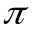时刻),可以消去的谐波有哪几种? SHEPWM与调制法PWM相比优点？

8、 写出晶闸管单相交流调压电路带阻感负载（阻抗角为）下，稳态工作时的正常调节范围；如果超出此正常调节范围，会出现什么情况。

9、全控型器件的缓冲电路的主要作用是什么？软开关电路的作用又是什么？两者对于开关损耗处理有何不同？

10、画出三相桥式IGBT(PWM控制)有源变流电路，说明其如何可分别等效为电源的RL、RC负载并画出相应的相量图。
二、分析计算题（20分*2 = 40分）
1、单相桥式逆变电路(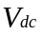=400V)如图1所示，其负载为交流电源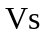，之间存在连接电抗器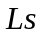（15mH），设交流电源电压有效值230V，频率50Hz的正弦波。
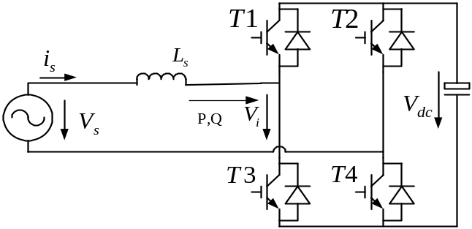
图1 单相桥式逆变电路
（1） 采用SPWM控制方式，若三角载波信号频率为500Hz，计算载波比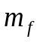，说明连接电抗器的作用；
（2）当逆变器输出电压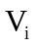的有效值为230V，计算峰值调制比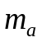；
（3）求输出电压相量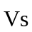和交流电源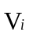之间的相位差δ(以为基准)，满足
有功，无功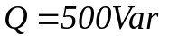 (输出电压的有效值为230V)；
（4）同样求输出电压相量和交流电源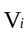之间的相位差δ，满足
有功，无功 (输出电压的有效值为230V)；
（5）满足有功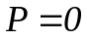，无功分别为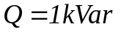时，求相位差δ以及输出电压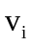的有效值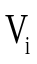

2、三相桥式全控变流电路如图2所示，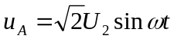，按要求完成以下各题：
（1）、设U2=230V，R=1Ω，L值极大，E=-400V, LB=0mH，α=120º；计算整流电路输出电压Ud及交流电流有效值I2；
（2）、设U2=230V，R=1Ω，L值极大，E=-400V, LB=1mH，α=120º；计算整流电路输出电压Ud及交流电流有效值I2；
（3）、设U2=230V，R=1Ω，L值极大，E=0V, LB=1mH，α=120º；若三相变流电路中VT1开路，画出负载电压ud的波形。
（4）、画出变压器副边A相电流的波形（LB=0mH），并说明谐波特点。

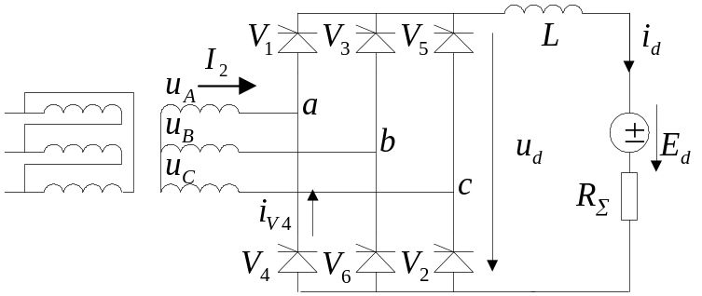

图2 三相桥式全控变流电路

